데이터융복합∙소비자리서치 전문 연구기관
컨슈머인사이트 보도자료
기관 | 컨슈머인사이트 |  | 이메일 | kimmh@consumerinsight.kr
문의 | 김민화 연구위원 |  | 연락처 | 02) 6004-7643
배포일 | 2022년 6월 21일(화) 배포 |  | 매수 | 총 4매

■컨슈머인사이트 여가생활 리포트 ③여가활동별 관심도
포스트 코로나 여가활동 ‘관광∙여행’이 압도적 1위
- 거리두기 전면 해제 이후 야외∙대면 활동 관심 급상승
- ‘관광∙여행’ 관심, 더 먼저 더 큰 폭으로 상승해 모든 여가활동 중 최고
- 톱10 세부활동 대부분이 ‘야외’ 그리고 ‘걷기’와 관련돼
- ‘실내∙비대면∙정적’ 활동에서 ’야외∙대면∙동적’ 활동으로 중심 이동

<리포트 순서>
① 여가시간 충분합니까? 5명 중 3명은 “NO” (2022.4.26)
② 여가활동 관심? 젊을 땐 ‘오락·휴식’ 나이 들면 ‘운동’ (2022.5.17)
③ 포스트 코로나 여가활동 '관광∙여행'이 압도적 1위

거리두기 해제 후 여가활동에 대한 관심이 급증하고 있다. ‘관광∙여행’에 대한 관심이 사회∙문화∙예술보다 더 먼저 더 큰 폭으로 상승하고 있으며, 그 근본은 실외∙대면∙이동 등의 활동으로 탈출하는 것이다.
데이터융복합∙소비자리서치 전문 연구기관 컨슈머인사이트가 2021년 11월 시작한 '여가∙문화∙체육 주례조사(매주 500명, 연간 2만6000명)'에서 7개월간(2021년 11월~2022년 5월) 1만5854명을 대상으로 여가활동 관심도 변화 추이를 분석했다. '여가활동 관심도'는 분야별로 작년 이맘때와 비교해 관심이 늘었다(‘매우 많이’+’약간 많이’)고 응답한 비율로, △오락∙휴식 △관광∙여행 △자기계발∙자기관리 △사회교류 △운동∙스포츠 직접 하기 △운동∙스포츠 관람하기 △문화예술 직접 하기 △문화예술 관람하기 등 8종을 조사했다. (해당 데이터는 한국지능정보사회진흥원(NIA)의 빅데이터센터구축사업을 통해, 한국문화정보원 문화빅데이터플랫폼 마켓C www.bigdata-culture.kr에서 공개되고 있다).

■ 분야별 관심도 : 관광∙여행, 다른 모든 분야보다 20%p 이상 앞서
지난 7개월간 여가활동 관심도는 코로나 방역조치에 따라 오르내리는 모습을 보였다. 국내 오미크론 변이 확산으로 방역조치가 강화(방역패스 시행, 사적모임 4인 이내 제한)된 작년 12월 최저점을 찍고 횡보하다 3월부터 반등했다. 거리두기 해제 직후인 5월에는 일제히 최고치를 기록하며 상승세를 이어가고 있다.
작년 이맘 때에 비해 관심이 늘었다(‘매우 많이’+’많이’)는 비율은 5월 기준으로 △관광∙여행이 61%로 가장 높았고, △운동∙스포츠(‘직접 하기’+’관람’)가 40%, △사회교류 36%, △문화예술(‘직접 하기’+‘관람’)이 34% 순이었다. [그림].
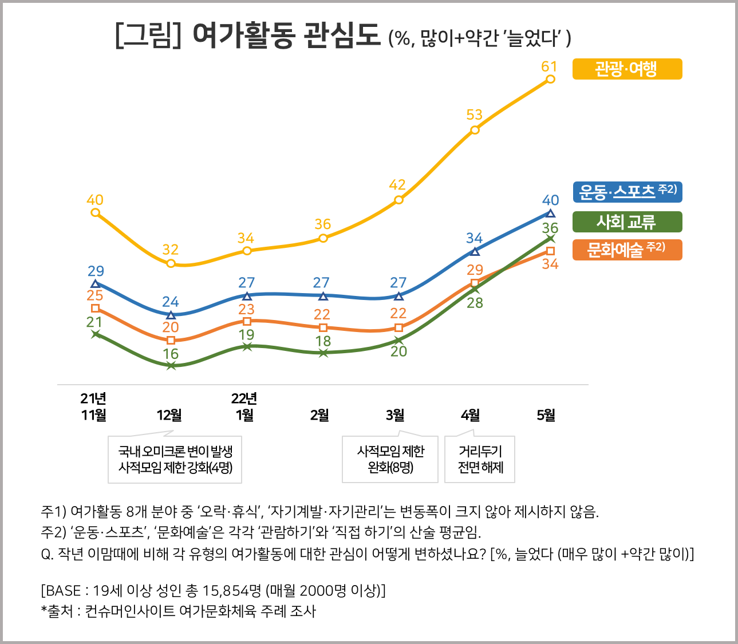

■ 사회교류 관심도, 처음으로 문화예술 앞질러
‘관광∙여행’은 우리 국민이 가장 원하는 여가활동이다. 2021년 11월 조사 시작 이래 모든 여가활동 중 관심도가 제일 높았고 가장 먼저, 가장 큰 폭으로 상승했다. 5월에는 처음으로 60%선을 돌파해 2위 ‘운동·스포츠’를 20%p 이상 앞서며 차이를 더 크게 벌렸다. ‘사회교류’에 대한 관심도 가파르게 상승하면서 5월 들어 처음 ‘문화예술’을 앞질렀는데, 이는 ‘사적 모임 제한 완화’의 효과다.

■ 세부 활동별 관심도 : 톱10에 관광∙여행 분야 4개 항목 ‘최다’
세부 활동 항목별로 △국내여행이 33.2% △해외여행 20.2%로 관광∙여행 분야가 1, 2위를 차지했다. 그 뒤로 △걷기∙속보∙조깅하기(18.6%) △영상 콘텐츠 시청(18.5%) △드라이브(13.7%) △산책∙걷기(13.6%) △게임(13.3%) △등산(12.3%) △영화(관) 관람(11.4%) △소풍∙피크닉(10.7%) 순으로 톱10에 들었다[표].
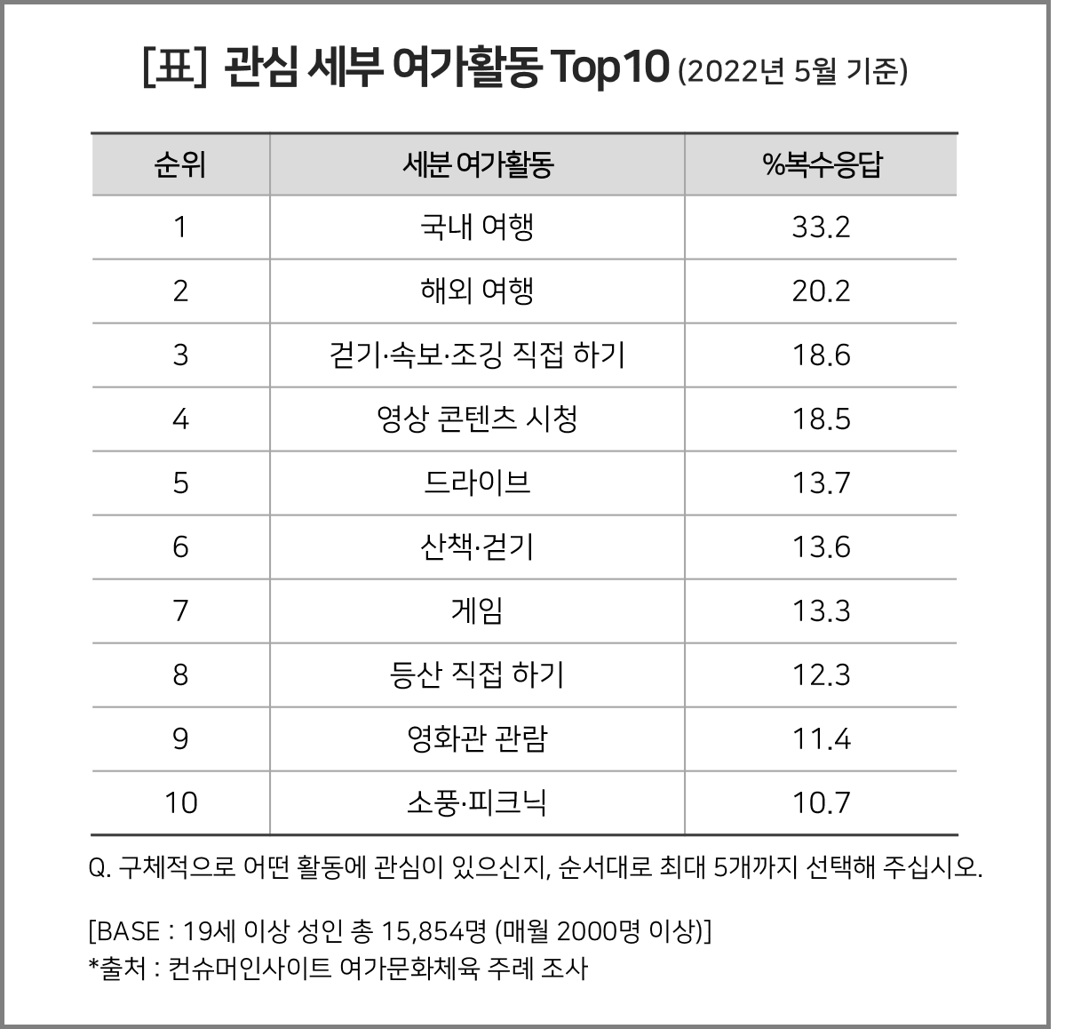
관광∙여행분야는 1, 2위 외에도 5위(드라이브), 10위(소풍∙피크닉) 등 4개가 톱10에 랭크돼 가장 많았다. 톱10 중 7개 항목이 야외(아웃도어) 활동이며 그 대부분은 ‘걷기’가 활동의 핵심이라는 특징도 있다. 걷기∙속보∙조깅하기, 등산 직접 하기(이상 운동∙스포츠 분야), 산책∙걷기(오락∙휴식 분야), 소풍∙피크닉(관광∙여행 분야)이 해당된다. 여기에 △국내여행 △해외여행에도 걷기 활동이 수반됨을 감안하면 톱10 중 걷기와 직간접으로 관계된 항목이 6개에 달했다.
여가활동 관심도는 3~5월 사이 가파르게 상승했다는 점에서 사적 모임 인원제한과 사회적 거리두기 해제 영향이 컸다. 야외활동에 적합한 날씨와 5월 가정의 달, 6월 연휴(지방선거, 현충일)를 앞둔 계절적 특성도 영향을 미쳤을 것으로 추정된다. 그 동안의 실내·비대면·정적활동에서 벗어나 야외·대면·동적 활동으로 이동하고 있으며, 그 중심에는 우리 국민의 여가활동 최애 아이템인 관광∙여행이 자리잡고 있다.

컨슈머인사이트는 비대면조사에 효율적인 대규모 온라인패널을 통해 자동차, 이동통신, 쇼핑/유통, 관광/여행, 금융 등 다양한 산업에서 요구되는 전문적이고 과학적인 리서치 서비스를 제공하고 있습니다. 다양한 빅데이터를 패널 리서치 데이터와 융복합 연계하여 데이터의 가치를 높이고 이를 다양한 산업에 적용하는 데 집중하고 있습니다. 특히 최근에는 100% 모바일 기반으로 전국민 표본 대표성을 가진 조사 플랫폼 '국대패널'을 론칭하고 조사업계 누구나 사용할 수 있도록 개방했습니다.

이 결과는 컨슈머인사이트 소비자동향연구소가 매주 만 19~69세 남녀 500명(연간 2만6000명 조사)을 대상으로 수행하는 `여가문화체육 주례 조사`를 바탕으로 한다. 여가에 대한 관심과 경험, 만족도 등 여가∙문화∙예술∙스포츠 활동 전반에 대해 주 단위로 자료를 수집해 국민 여가생활의 현황과 추이 변화를 포착, 분석할 수 있다.
---------------------------------------------------------------------------------------------------------------------
Copyright ⓒ Consumer Insight. All rights reserved. 이 자료의 저작권은 컨슈머인사이트에 귀속되며 보도 이외의 상업적 목적으로 사용할 수 없습니다
For-more-Information
김민화 컨슈머인사이트 연구위원/Ph.D | kimmh@consumerinsight.kr | 02)6004-7643
현소리 컨슈머인사이트 선임연구원 | hyunsr@consumerinsight.kr | 02)6004-7658

